SINDRAPE
SOLUÇÃO INTEGRADA DE ADMINISTRAÇÃO DE PESSOAL

UCS0435 – Manter Tipos de Avaliações

Histórico de Revisões

Data | Versão | Descrição | Autor
27/07/2006 | 1.0 | Elaboração do documento. | Paulo Bahia
12/09/2006 | 1.1 | Elaboração do documento. | Flávio Alves Gomes
08/06/2009 | 1.2 | Reformulação do documento. | Liliane Frez

Índice

1. Pacote/Caso de Uso 4
Manter Tipos de Avaliações 4
1.1. Descrição 4
2. Conceito 4
2.1. Conceitos principais 4
2.2. Conceitos associados 4
3. Diagrama 5
4. Casos de Uso 6
4.1. Incluir Tipo de Avaliação 6
4.1.1. Fluxo Básico 6
4.2. Alterar Tipo de Avaliação 6
4.2.1. Fluxo Básico 6
4.3. Excluir Tipo de Avaliação 6
4.3.1. Fluxo Básico 6
4.4. Listar Tipo de Avaliação 7
4.4.1. Fluxo Básico 7
5. Regras Gerais 8
6. Anexos 9
7. Revisões 10

Pacote/Caso de Uso

Manter Tipos de Avaliações

Descrição

Pacote responsável por agrupar os casos de uso de manutenção dos tipos de avaliação .

Conceito

Conceitos principais

Tipos de avaliações periciais | Relação dos tipos de avaliações periciais.

Conceitos associados

Não se aplica.

Diagrama

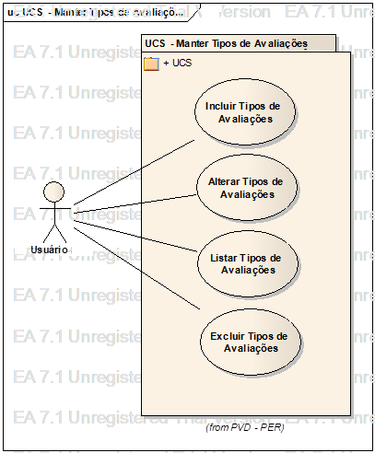

Casos de Uso

Incluir Tipo de Avaliação

Fluxo Básico

O ator solicita a funcionalidade de manutenção dos tipos de avaliações;

O ator solicita a funcionalidade para incluir tipos de avaliações;

O sistema valida a regra RGN2.1.14.2;

O sistema apresenta os dados para inclusão de tipo de avaliação;

O ator informa os dados necessários;

O ator submete a opção Incluir;

O sistema valida a regra (RGN2.1.26.1);

O sistema processa a operação e exibe a mensagem MSG0050 ("Inclusão efetuada com sucesso!").

Alterar Tipo de Avaliação

Fluxo Básico

O sistema seleciona o tipo de avaliação através da execução da funcionalidade “Listar Tipo de Avaliação”;

O ator solicita a funcionalidade para alterar o tipo de avaliação selecionado;

O sistema apresenta os dados cadastrados;

O ator altera os dados que deseja;

O ator submete a opção Alterar;

O sistema valida a regra (RGN2.1.26.1);

O sistema exibe a mensagem MSG0051 ("Alteração efetuada com sucesso!").

Excluir Tipo de Avaliação

Fluxo Básico

O sistema seleciona o tipo de avaliação através da execução da funcionalidade “Listar Tipo de Avaliação”;

O ator submete a opção Excluir;

O sistema processa a operação e exibe a mensagem MSG0052 ("Exclusão efetuada com sucesso!").

Listar Tipo de Avaliação

Fluxo Básico

O ator solicita a funcionalidade de manutenção dos tipos de avaliações;

O sistema exibe os filtros de pesquisa;

O ator informa os dados que deseja;

O ator submete a opção Listar;

O sistema exibe uma lista de acordo com os filtros informados. A lista é apresentada em ordem alfabética pela descrição do Tipo de Avaliação.

Regras Gerais

Todas as regras estão definidas no documento de Regras de Negócio.RN do sub-módulo de Perícia Médica.

Anexos

Não se aplica.

Revisões

Itens | Análise | E | R | Observações
Nome do Pacote/Caso de Uso | O nome do pacote/caso de uso é único, claro e representa o conjunto de Casos de Uso que estão sendo especificados? | S | S
Descrição do Pacote/Caso de Uso | A descrição está clara? | S | S
Conceitos Associados | Os Conceitos representados UCS constam do documento MCG – Modelo Conceitual Geral? | S | S
Diagrama de Caso de Uso | O diagrama está desenhado corretamente? | S | S
 | O diagrama está em conformidade com as descrições dos fluxos? | S | S
Descrição dos Casos de Uso | Os fluxos principais estão claros? | S | S
 | Há fluxos alternativos e os mesmos estão claros? | S | S
 | Há fluxos de exceção e os mesmos estão claros? | S | S
 | As descrições dos fluxos estão compatíveis com o diagrama? | S | S
 | Todos os Casos de Uso mostrados no diagrama estão com seus respectivos fluxos descritos? | S | S
 | O local onde o ponto de extensão foi colocado está claro? | NA | NA
 | O local onde o ponto de inclusão foi colocado está claro? | NA | NA
Pontos de Extensão | Todos os Pontos de Extensão estão devidamente relacionados? | NA | NA
Mensagens | Todas as mensagens pertinentes ao Pacote (Caso de Uso) estão relacionadas e numeradas? | S | S
Checklist de Revisão | Todos os itens do checklist do Elaborador estão assinalados? | S | S

